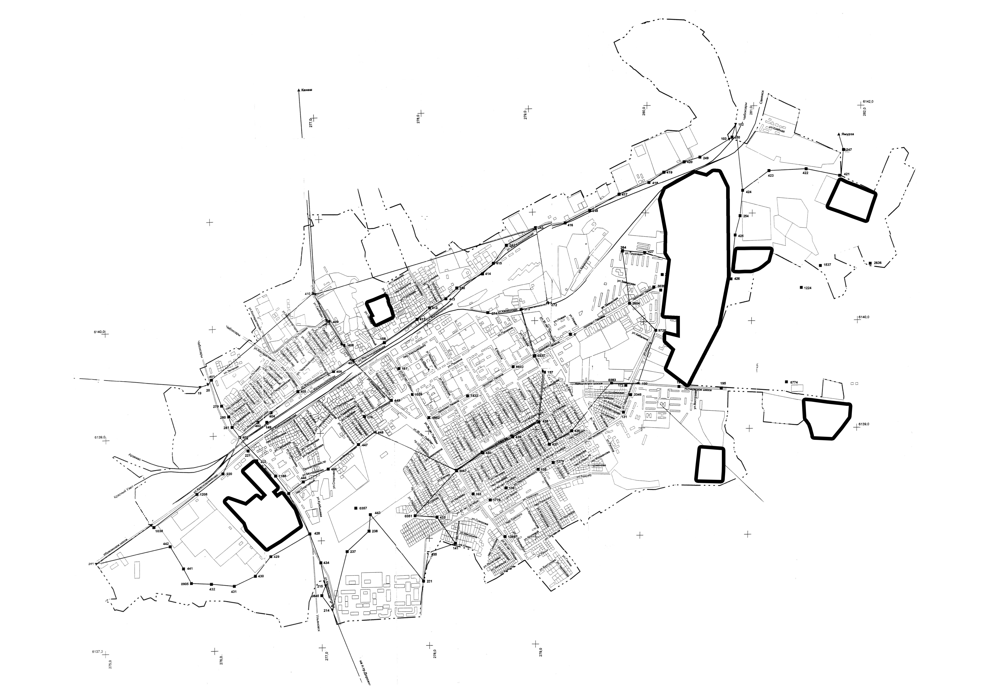
КАРТА
ЗАО "Промтрактор-Вагон"
Вагоностроение

ООО "Биоком"
Производство углеводно-белковой смеси
ООО "Сыродельный комбинат "Канашский"
Производство сычужных натуральных сыров
Полигон ТБО
Строительство полигона для размещения отходов
Очистные сооружения
Реконструкция очистных сооружений канализации
Строительство школы на 1000 мест
Строительство детского сада на 220 мест
ОАО "КААЗ"
Развитие производства осей и ведущих мостов для комплектации автобусов
Реконструкция хирургического корпуса
МУЗ "Канашская городская больница"
(размещение объектов приоритетных направлений развития города Канаш)

